Especificación de requisitos de software

Proyecto: Sistema de información web, desarrollo prototipo de software de incidencias para equipos de impresión. Donde se registren, solucionen y midan los tiempos de atención en las incidencias.

“Printer Solution ACGM”

Contenido
Contenido 3
1 Objetivo General 5
1.1 Objetivos específicos 5
1.2 Planteamiento del problema 5
1.3 Metodología y procesos de desarrollo de software 6
1.4 Alcance el proyecto 6
1.5 Marco teórico 7
1.6 Solución 8
1.7 Personal involucrado 9
1.8 Acrónimos y abreviaturas 10
1.9 Referencias 10
2 Desarrollo Técnico 10
2.1 Técnicas de recolección de información 10
2.2 Requerimientos funcionales-No funcionales 16
2.3 Herramientas tecnológicas 23
2.4 Modelamiento del sistema 25
Diagrama Casos de Uso 25
2.5 Fase de desarrollo modelo de persistencia 32
2.6 Características de los usuarios 41
2.7 Restricciones 42
2.8 Suposiciones y dependencias 42
3 Costos operacionales 42
3.1 Requisitos comunes de las interfaces 43
3.1.1 Interfaces de usuario 43
3.1.2 Interfaces de hardware 43
3.1.3 Interfaces de software 43
3.1.4 Interfaces de comunicación 43
3.2 Requisitos funcionales 43
3.2.1 Requisito funcional 1 43
3.2.2 Requisito funcional 2 43
3.2.3 Requisito funcional 3 44
3.2.4 Requisito funcional 4 44
3.2.5 Requisito funcional 5 44
3.2.6 Requisito funcional 6 45
3.2.7 Requisito funcional 7 45
3.2.8 Requisito funcional 8 45
3.2.9 Requisito funcional 9 45
3.3 Requisitos no funcionales 45
3.3.1 Requisitos de rendimiento 45
3.3.2 Seguridad 46
3.3.3 Fiabilidad 46
3.3.4 Disponibilidad 46
3.3.5 Mantenibilidad 46
3.3.6 Portabilidad 46

Objetivo General

Diseñar un sistema de información que dé una solución en línea a las incidencias de una empresa.

Objetivos específicos

- Realizar la identificación de requerimientos del sistema, mediante la entrevista con usuarios.

- Definir las características necesarias a registrar en el sistema.

- Diseñar la descripción de nuestro sistema de una manera organizada y clara.

- Proponer detalladamente el proyecto lógico de nuestro sistema.

Planteamiento del problema

En la empresa COENEQ se necesita de un sistema de información (Mesa de Ayuda) la cual consiste en una solución en línea de las incidencias de soporte en la empresa; ya que esta empresa lo hace por medio de correo electrónico y comité. Implementando este sistema de información la respuesta a soporte sería más efectiva ya que contaría con una alerta cuando exista esta incidencia, permitirá el ingreso del administrador y usuarios de la empresa.

Metodología y procesos de desarrollo de software

Según los requerimientos de la compañía y el análisis realizado, se determina el uso de la metodología UP (Proceso unificado)

La metodología de UP, es un método iterativo de diseño de software que describe cómo desarrollar software de forma eficaz, utilizando técnicas probadas en la industria.

Además, acelera el esfuerzo de desarrollo debido a que se trabaja para obtener resultados a corto plazo y largo plazo y sobre todo cuando se trabaja con equipos de desarrollo con numerosas personas en distinta ubicación.

Alcance el proyecto

Nuestro alcance es el resultado de un sistema informático claro, confiable y de calidad con el fin de satisfacer completamente al cliente.
Se propone la implementación de un sistema de información en el área administrativa y de producción para el manejo de comunicación de incidentes y/o dudas, ya que de esta manera se puedan obtener notables avances refiriéndose en la manera que se reporta un incidente, así mismo se pretende mejorar la comunicación entre los usuarios y los clientes.
Además nuestro principal objetivo es de forma clara, ejecutar nuestro proyecto en un determinado tiempo y que se defina unos parámetros llegando a una finalidad de éxito.

Marco teórico

Desarrollar un sistema de información que sea aplicado posiblemente en una empresa como una herramienta útil. Necesariamente se debe tener en cuenta que, en todo desarrollo de sistema de información es importante definir una metodología, que ayuda a los desarrolladores seguir alguna especificación en cada una de las etapas que se lleva a cabo al desarrollar el sistema, desde sus requerimientos iniciales hasta pruebas finales, que haga que el sistema de información sea formal y adecuado para el uso fácil de los usuarios.

Sistema de Seguimiento de Incidentes

Realiza una serie de soportes en los cuales nos dan un soporte de evidencia donde nos presenta cuales son las incidencias más frecuentes y notorias. Adicionalmente ayuda a mejorar la calidad en el servicio y tener a más clientes satisfechos optimizando los tiempos de respuesta.

Impresoras Laser

Las impresoras son uno de los primeros y más útiles y necesarias añadiduras de las computadoras, ya que es esta la que justamente nos ayuda a divulgar los trabajos o documentos que realizamos.

En la década de los 80` solo se contaba con los métodos de impresión LASER o MATRICIAL, la primera impresora láser se registra el año 1975 el desarrollo de estas impresoras ha sido muy acelerado

Dentro de los tipos de IMPRESORA contamos con la impresora láser que se define como la evolución de la impresora, la cual nos permite imprimir sin importar que tipo de documento creamos (texto o gráficos), tanto en blanco y negro como en color, con una gran calidad que supera a la impresión por inyección de tinta y a muy altas velocidades, la medida es “páginas por minuto” que permiten al usuario trabajar grandes volúmenes en tiempo reducido y con excelente calidad.

Las impresoras láser obtienen el más grande terreno y evoluciona el ciclo de la impresión. De acuerdo con estudios de algunas empresas, cuando se utilizan impresoras láser en pequeñas y medianas empresas se consigue una mejor calidad de impresión sobre cualquier papel y se brinda mejor respuesta a ciclos de trabajo.

Solución

Diseñar, desarrollar, probar e implementar un sistema de información con el que los miembros de administración y producción, reporten las incidencias correspondientes a su área, y estas quedaran registradas en nuestro sistema, generando un número de incidentes y al igual esta presencia los tiempos de respuestas más aproximados y rápidos. Esto quiere decir que se llevara como resultado un control eficaz de incidencias.

Personal involucrado

Nombre | Nicolás Rivera Mora
Rol | Desarrollador
Categoría Profesional | Tecnólogo
Responsabilidad | Contribuir a la visión del proyecto a nivel de aplicación.
Información de contacto | Rivera55@misena.edu.co

Nombre | Heidy Magaly González Chávez
Rol | Analista
Categoría Profesional | Tecnólogo
Responsabilidad | Desarrollo de aplicaciones respecto a su diseño y obtención de algoritmos y analizar posibles utilidades y modificaciones necesarias.
Información de contacto | nahomylgw@hotmail.com

Nombre | Laura Valeria García Gómez
Rol | Diseñadora de multimedia
Categoría Profesional | Tecnólogo
Responsabilidad | Dar forma a los productos multimedia, desde páginas web hasta CD-ROM o animaciones interactivas.
Información de contacto | Lauravaleria119910@gmail.com

Nombre | Luis Eduardo Lucero Prieto.
Rol | Gerente.
Categoría Profesional | Tecnólogo.
Responsabilidad | Toma de decisiones y dirige todo el personal.
Información de contacto | luiseduardolucero@outlook.es

Acrónimos y abreviaturas

Nombre | Descripción
Usuario | Persona que usará el sistema para gestionar procesos
SIS-I | Sistema de Información Web para la Gestión de Procesos Administrativos y Académicos
ERS | Especificación de Requisitos Software
RF | Requerimiento Funcional
RNF | Requerimiento No Funcional
FTP | Protocolo de Transferencia de Archivos
Moodle | Aula Virtual

Referencias

Título del Documento | Referencia
Standard IEEE 830 - 1998 | IEEE

Desarrollo Técnico

Técnicas de recolección de información

Para el levantamiento de información se utilizaron 2 técnicas de recolección, estas son:

- Encuestas
- Entrevista

La encuesta fue aplicada a 21 operarios.

La encuesta fue aplicada a 6 empleados del área administrativa.

Encuesta
Somos aprendices SENA del programa Análisis y desarrollo de sistemas de información, realizamos esta encuesta con la finalidad de recolectar información para el desarrollo del proyecto de etapa lectiva
Fecha___________________________________________
Lugar: __________________________________________
Nombre del/la encuestada: ___________________________

1. ¿Es importante su cargo en la empresa?
Si { } No { } Porque_______________________________________

2. ¿Conoce de sistemas?
Mucho { } Muy Poco { } Nada { }

3. ¿Qué curso de capacitación le gustaría que diera la empresa?
Sistemas { } Comunicación { } Otra { } _____________________

4. ¿Considera que los cursos de capacitación que imparten en la empresa aportan a mi desarrollo laboral?
Si { } No { }

5. ¿La manera en la que fluye la información en su área de trabajo es adecuada?
Buena { } Regular { } Mala { }

6. ¿Con que frecuencia se presenta una falla en el día?
1 a 3 veces { } 4 a 6 veces { } Mas de 7 veces { }

7. ¿Reciben solución oportuna a las fallas en su área?
Si { } No { }

8. ¿Cuánto tiempo demora la solución a esas fallas?
1 a 4 horas { } 1 a 3 días { } 1 semana { } 1 mes { }

9. ¿Cómo informa usted cuando se presenta una falla en su área?
Por voz { } Por escrito { }

10. ¿Cómo desearía informar sobre una falla o inquietud?
Por escrito { } Por sistema { }

11. ¿Desearía que hubiera un sistema en el cual tuviera la oportunidad de informar su inquietud o falla directamente al área administrativa?
Si { } No { }

Tabulación de la encuesta realizada a los Operarios

Encuesta
Se mostraran los datos obtenidos al realizar la encuesta a la área de producción.

Pregunta Nº1
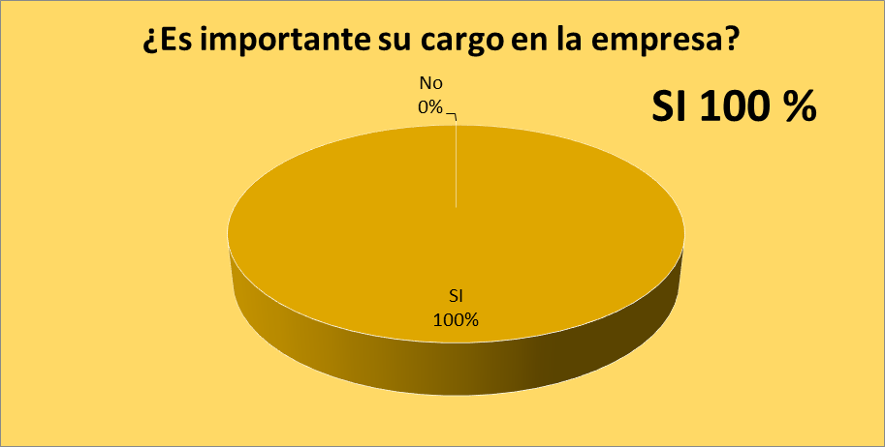

Escala valorativa | Frecuencia | PORCENTAJE
SI | 21 | 100%
NO | 0 | 0%
TOTAL | 21 | 100%

ANALISIS: En este caso el 100% de los 21 empleados dan a conocer su importancia en la empresa donde se evidencia obviamente que todos consideran que su cargo es importante.

Pregunta Nº2
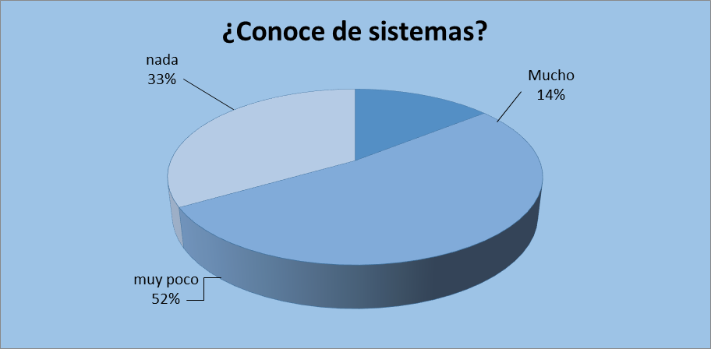
Escala valorativa | Frecuencia | PORCENTAJE
Mucho | 11 | 14%
Muy poco | 3 | 52%
Nada | 7 | 33%
TOTAL | 21 | 100%

ANALISIS: De acuerdo con el resultado de la encuesta el 14% tiene conocimiento, el 52% muy poco y el 33% no sabe nada.

Pregunta Nº3
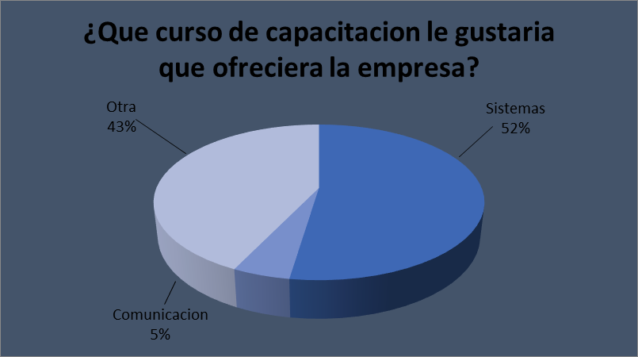

Escala valorativa | Frecuencia | PORCENTAJE
Sistemas | 11 | 52%
Comunicación | 1 | 5%
Otra | 9 | 43%
TOTAL | 21 | 100%

ANALISIS: Como podemos observar la grafica 52% desearían capacitarse en sistemas, por otro lado el 5% comunicación y por último el 43% escogieron otro tipo de curso.

Pregunta Nº4
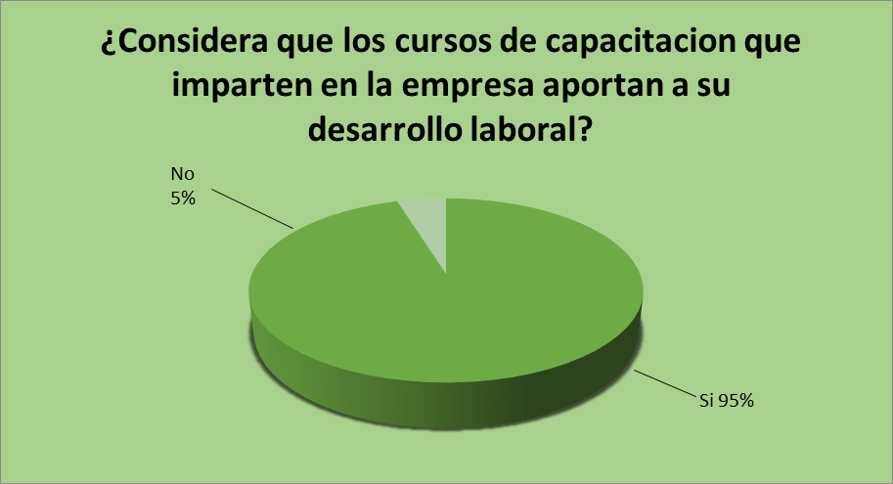

Escala valorativa | Frecuencia | PORCENTAJE
SI | 20 | 95%
NO | 1 | 5%
TOTAL | 21 | 100%

ANALISIS: El resultado nos da a entender que de 21 empleados el 95% consideran que si les ayuda a su desarrollo, pero 5% piensan que no aportan a su desarrollo.

Pregunta Nº5
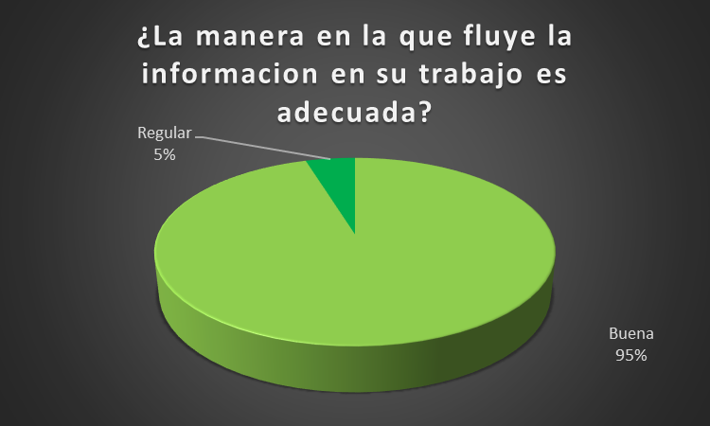

Escala valorativa | Frecuencia | PORCENTAJE
Buena | 20 | 95%
Regular | 1 | 5%
Mala | 0 | 0%
TOTAL | 21 | 100%

ANALISIS: Como evidenciamos en este cuadro el 95% nos da a entender que es adecuada la información como circula, pero el 5% nos indica que es regular y en cuanto a si es mala no surgió ningún efecto.

Pregunta Nº6
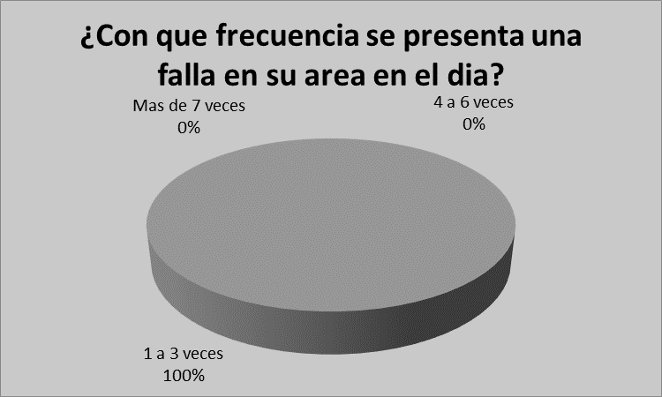

Escala valorativa | Frecuencia | PORCENTAJE
1 a 3 veces | 21 | 100%
4 a 6 veces | 0 | 0%
Más de 7 veces | 0 | 0%
Total | 21 | 100%

ANALISIS: Cómo podemos observar el 100% de los entrevistados coinciden que las fallas son de 1 a 3 veces.

Pregunta Nº7
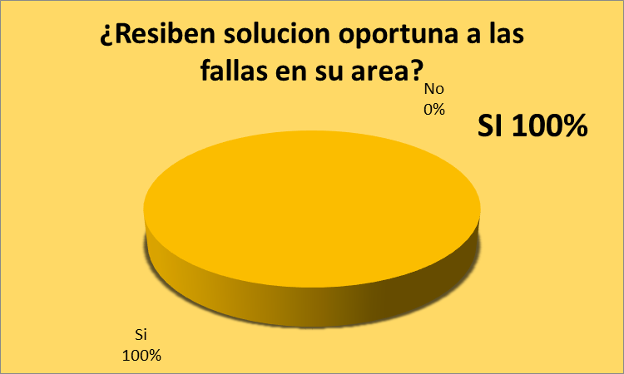

Escala valorativa | Frecuencia | PORCENTAJE
SI | 21 | 100%
NO | 0 | 0%
TOTAL | 21 | 100%

ANALISIS: Todos manifestaron que el 100% si reciben solución adecuada en su área de trabajo

Pregunta Nº8
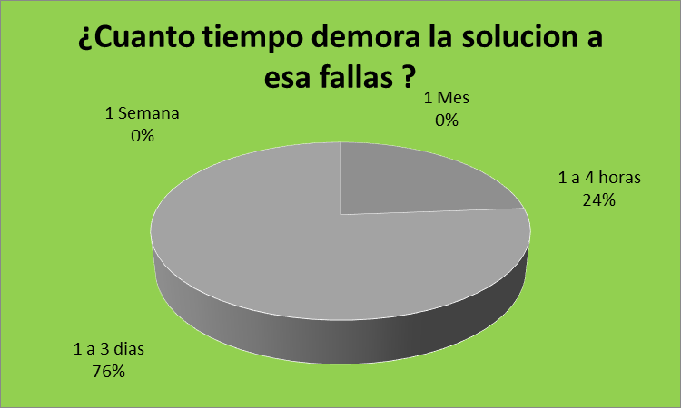

Escala valorativa | Frecuencia | PORCENTAJE
1 a4 horas | 5 | 24%
1 a 3 días | 16 | 76%
1 semana | 0 | 0%
1 mes | 0 | 0%
Total | 21 | 100%

ANALISIS: Claramente podemos observar la gran diferencia el 76% demuestra que de 1 a 3 días demora la solución a una falla, el 24% dice que de 1 a 4 horas demora la solución a una falla, pero que estas fallas no demoran mas de 1 semana y 1 mes en ser solucionadas.

Pregunta Nº9
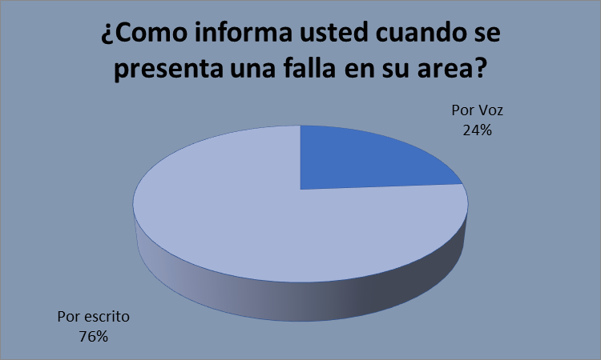

Escala valorativa | Frecuencia | PORCENTAJE
Por voz | 5 | 24%
Por escrito | 16 | 76%
Total | 21 | 100%

ANALISIS: La gran mayoría es del 76% los cuales informan por escrito mientras que el 24% lo hacen por voz.

Pregunta Nº10
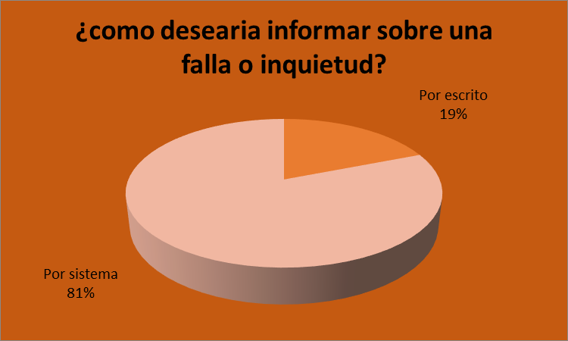

Escala valorativa | Frecuencia | PORCENTAJE
Por escrito | 4 | 19%
Por sistemas | 17 | 81%
Total | 21 | 100%

ANALISIS: Aquí podemos apreciar que el 81% desearían informar una inquietud o falla por sistema por otro lado el 19% desean por escrito.

Pregunta Nº11
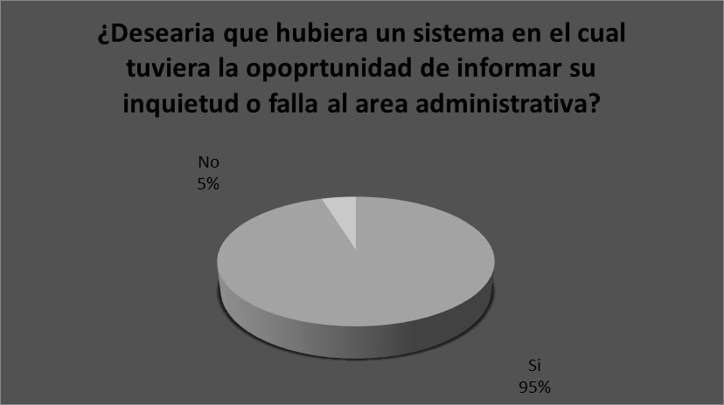

Escala valorativa | Frecuencia | PORCENTAJE
Si | 20 | 95%
No | 1 | 5%
Total | 21 | 100%

ANALISIS: De acuerdo a este caso observamos que el 95% si desearían que hubiera un sistema directo para informar a la área administrativa pero el 5% no está de acuerdo.

Observación

TECNICA DE OBSERVACION
AREA | OBSERVACION
SOPORTE XEROX | Se realizó una inspección en el proceso realizado por el soporte de equipos de impresión, encontrando que el usuario, maneja un archivo de Excel, en el cual se registran los incidentes presentados en el día a día.
SOPORTE XEROX | El archivo manejado por parte del soporte, maneja unos consecutivos de incidentes, los cuales identifican el número de servicio realizado y la impresora atendida, además algunos datos de usuario, área, departamento, ciudad.
SOPORTE XEROX | Se encuentran que no se pueden medir los tiempos de respuesta y atención por parte del soporte, respecto a la solución de incidentes, debidos a la forma en que se realiza este proceso.
SOPORTE XEROX | En la sede de NTS Bogotá, se puede apreciar que el usuario da soporte a 5 multifuncionales de impresión, pero además da soporte total de 33 equipos de impresión a nivel nacional.
SOPORTE XEROX | Este archivo de Excel manejado por el soporte, debe enviarse vía correo electrónico, a su empresa Delcop Colombia línea comercial Xerox.
COMPRAS | Si los usuarios presentan fallas con los equipos de impresión, estos llaman a la extensión del soporte he informan la falla presentada con la impresora, el soporte atiende el incidente.
SERVICIOS | Pudimos evidenciar que el soporte respecto a las sedes fueras de Bogotá, recibe llamadas al teléfono corporativo asignado por la compañía, además estos usuarios también se comunican vía correo electrónico, los soportes realizados a las sedes Nacionales los realiza a través de conexiones remotas, en este caso TeamViewer.
SOPORTE XEROX | Hemos visualizado que al solucionar un incidente queda en un archivo de Excel y no queda plasmado de una forma segura en el cual se tenga un historial de soluciones registradas, para que la pueda verificar el cliente en el momento que lo disponga.
SOPORTE XEROX | Se evidencia que la información manejada en cuanto a las incidencias puede no tener control y por ello el operador no tener un soporte de las soluciones realizadas en los diferentes números de casos de Incidencias.

Entrevista

Entrevista para Coenecq
Fecha: 10 de marzo de 2017-03-24
Entrevistado:
SENA
Centro de Electricidad, Electrónica y Telecomunicaciones.
Análisis y Desarrollo de Sistemas de Información ADSI.

- SOLICITUD DE COLABORACION
Somos aprendices del Centro de Electricidad, Electrónica y Telecomunicaciones, estamos realizando una investigación de campo acerca de mesa de ayuda para saber los procesos laborales.
Realizaremos una serie de preguntas y obtendremos datos de nuestra importancia si usted nos lo permite.

- ¿Que cargo desempeña en la empresa?
_____________________________________________________________________________.
- ¿A que área de trabajo pertenece?
_____________________________________________________________________________.
- ¿Qué actividad realiza en el cargo?
____________________________________________________________________________________________________________________________________________________________________________________________________________________________________________________________________________________________________________________.
- ¿Con la implementación de una mesa de ayuda seria mas satisfactoria una respuesta al usuario?
_______________________________________________________________________________________________________________________________________________________________________________________________________________________________________.
- ¿Que tipo de programas utilizan en esta empresa?
__________________________________________________________________________________________________________________________________________________________.
- ¿Qué aspectos positivos observa en la empresa?
_______________________________________________________________________________________________________________________________________________________________________________________________________________________________________.
- ¿Qué aspectos negativos observa en la empresa?
__________________________________________________________________________________________________________________________________________________________.
- ¿Qué podría resaltar y/o valorar relativamente de la empresa?
_______________________________________________________________________________________________________________________________________________________________________________________________________________________________________.
- ¿Cuánto personal dirige?
_____________________________________________________________________________.
- ¿Cuál es la forma de comunicación hacia otras aéreas?
__________________________________________________________________________________________________________________________________________________________.
- ¿Hace cuanto desempeña en este cargo?
_____________________________________________________________________________.
- ¿Con cuantos empleados cuenta la empresa?
_____________________________________________________________________________.
- ¿Con que frecuencia se resuelve una falla técnica en la empresa?
______________________________________________________________________________________________________________________________________________________________________________________________________________________________________________________________________________________________________________________________________________________________________________________________.
- ¿Cómo resuelven esta “FALLA”?
______________________________________________________________________________________________________________________________________________________________________________________________________________________________________________________________________________________________________________________________________________________________________________________________.

- ¿En que tiempo se resuelve esta “FALLA”?
____________________________________________________________________________________________________________________________________________________________________________________________________________________________________________________________________________________________________________________________________________________________________________________________.

- ¿Tienen algún sistema por el cual brinde una solución oportuna al usuario?
_____________________________________________________________________________________________________________________________________________________________________________________________________________________________________________________________________________________________________________________________________________________________________________________________.
- ¿Cuánto tiempo tardaría la respuesta de esta solicitud dada?
___________________________________________________________________________________________________________________________________________________________________________________________________________________________________________________________________________________________________________________.
- ¿Qué proceso o en qué forma se realiza dicha solución?
_______________________________________________________________________________________________________________________________________________________________________________________________________________________________________

Requerimientos Funcionales

Ref. | Descripción | Tipo  (Obligatorio, Opcional, superfluo)
1 | El sistema debe permitir al administrador añadir, modificar, eliminar un usuario. | Obligatorio
2 | El sistema debe permitir el registro de entrada y salida de usuarios. | Obligatorio
3 | El sistema debe permitir el registro de entrada y salida de equipos. | Obligatorio
4 | El sistema debe permitir generar informes luego de reparar un problema en la empresa. | Obligatorio
5 | El sistema debe mostrar los tickets generados por el usuario. | Obligatorio
6 | El sistema Debe contar con un inicio de sesión. | Obligatorio
7 | El sistema debe mostrar alertas, referentes a un problema de usuario, de datos de un usuario. | Obligatorio
8 | El sistema debe generar un alerta cuando exista una incidencia en la empresa. | Obligatorio
9 | El sistema debe permitir al administrador actualizar la foto de una cuenta. | Obligatorio
10 | El sistema debe generar un reporte con el tiempo (días, horas.) en el cual se solucionó la incidencia. | Obligatorio
11 | El sistema debe permitir al administrador crear, modificar y eliminar un tipo de cargo. | Obligatorio
12 | El sistema debe validar y retirar el alerta luego de la solución del problema. | Obligatorio
13 | El sistema debe permitir al administrador revisar los informes, de las incidencias corregidas. | Obligatorio

Requerimientos No Funcionales

Ref. | Descripción | Alcance
1 | El aplicativo debe tener en cada una de sus interfaces la palabra Infinity Soft.
2 | El aplicativo debe tener iconos que relacionen cada acción para facilitar el uso al usuario.
3 | El aplicativo debe tener colores que conformen la gama morada.
4 | El aplicativo debe tener una opción de ayuda al usuario, donde encontrara un breve manual para así facilitar el uso.
5 | El aplicativo debe funcionar con navegadores web como (Google Chrome, Mozilla Firefox, Internet Explorer, Safari).
6 | El sistema debe ser compatible con todas las versiones de Windows 7,8 y 10.
7 | El sistema no funcionara en caso de fallo de energía.
8 | El sistema no debe demorar más de 5 segundos en arrojar el alerta de una incidencia.

Herramientas tecnológicas

- PSeint
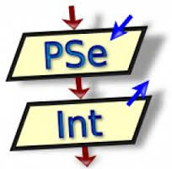

- Excel
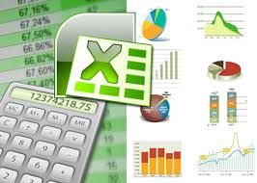

- Word


- Visual Paradigm
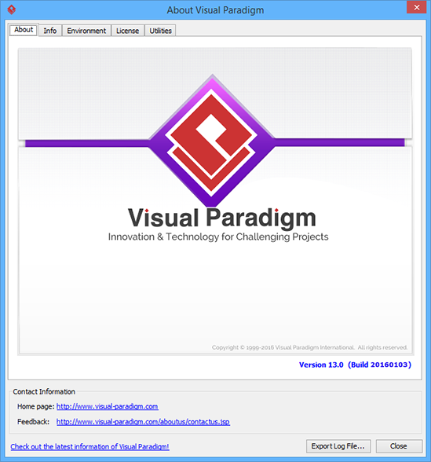

- Project


Modelamiento del sistema

Diagrama Casos de Uso
REGISTRO
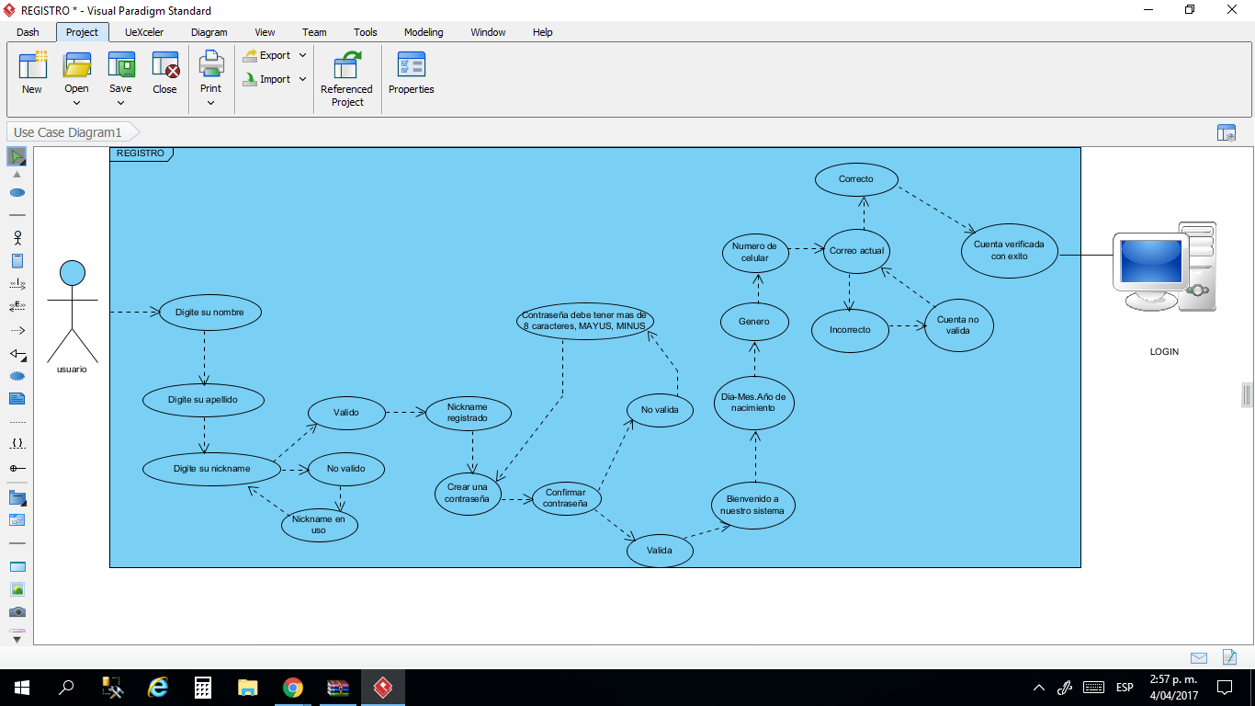

LOGIN
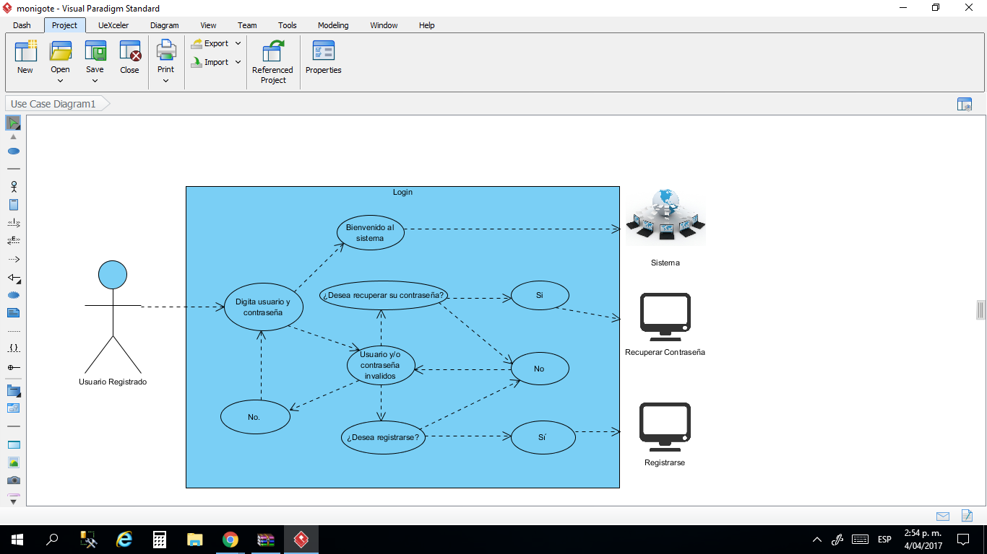

TICKET
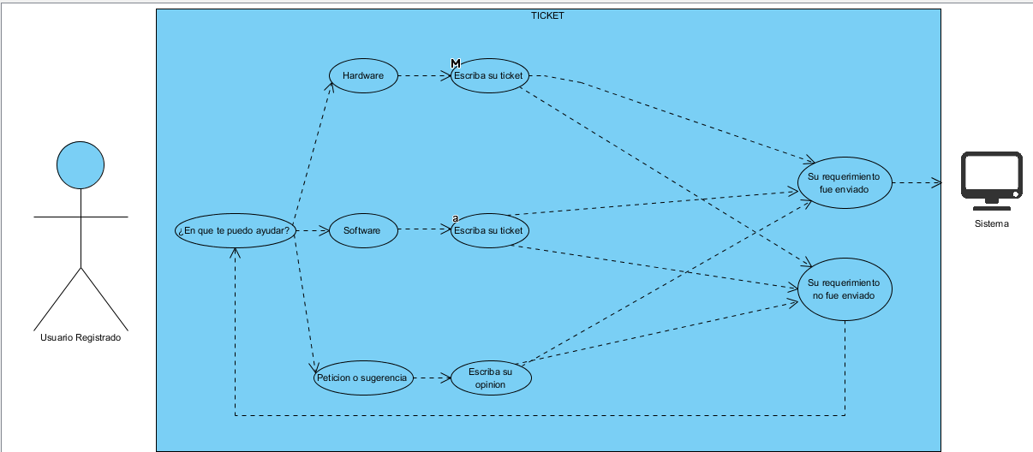

Diagrama de Clases

Diagrama de Objetos

Diagrama de secuencia
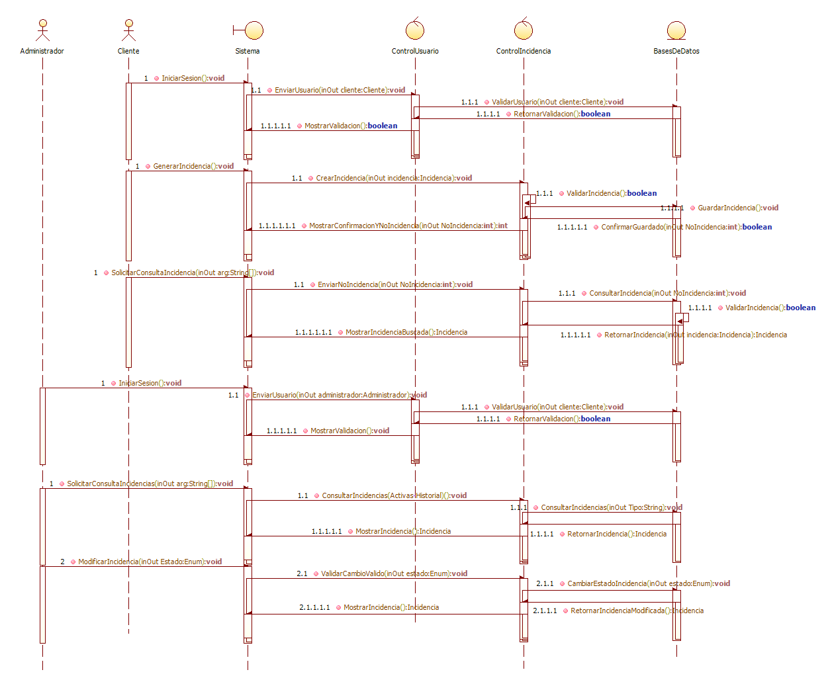

Diagrama de Estados
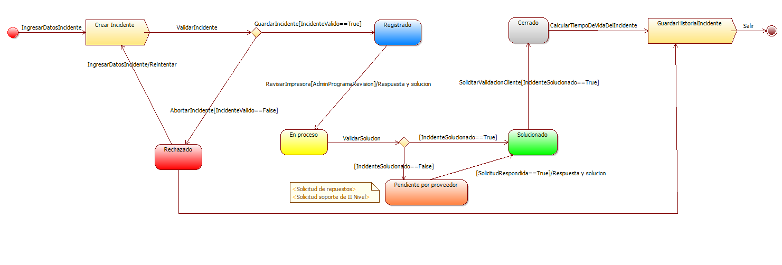

Diagrama de Nodos (Artefactos)
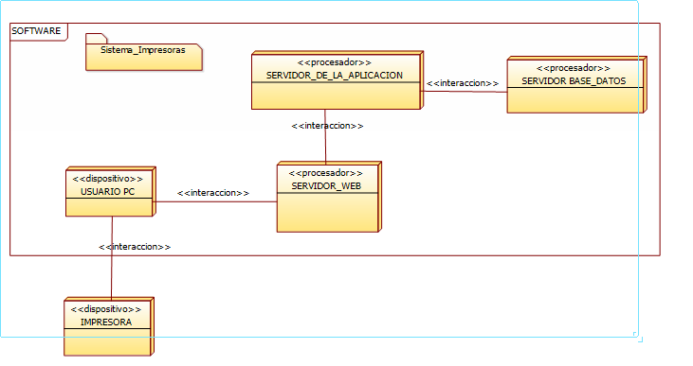

Diagrama de Gantt

Fase de desarrollo modelo de persistencia
Diseño Conceptual (Modelo Entidad Relación (MER).

Diseño lógico (Modelo Relacional (MR).
Diseño Físico (Despliegue del diseño en el SMBD).

Despliegue de la db en postgresql
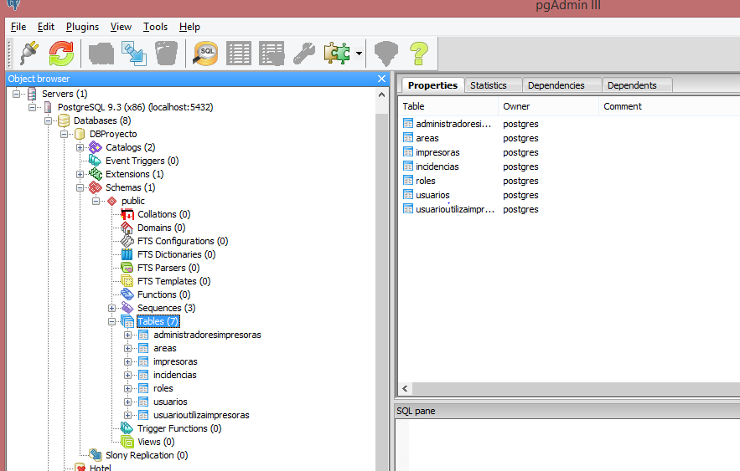

Diccionario de datos

Tipo de usuario | Administrador
Formación | TSU en Informática
Actividades | Control y manejo del sistema en general
Tipo de usuario | Ing. mecánicos, eléctricos, electrónicos
Formación | Ingeniería
Actividades | Uso del aplicativo

Características de los usuarios
Tipo de usuario | Administrador de empresas
Formación | Administración
Actividades | Uso del aplicativo

.

Restricciones

- Interfaz para ser usada con internet.
- Uso de Dominio (X)
- Lenguajes y tecnologías en uso: HTML, JAVA.
- Los servidores deben ser capaces de atender consultas concurrentemente.
- El sistema se diseñará según un modelo cliente/servidor.
- El sistema deberá tener un diseño e implementación sencilla, independiente de la plataforma o del lenguaje de programación.

Estimación presupuestal

Requerimientos Funcionales

Identificación del requerimiento: | RF01
Nombre del Requerimiento: | Autentificación de Usuario.
Características: | Los usuarios deberán identificarse para acceder a cualquier parte del sistema.
Descripción del requerimiento: | El sistema podrá ser consultado por cualquier usuario dependiendo del módulo en el cual se encuentre y su nivel de accesibilidad.
Requerimiento NO funcional: | - RNF01  - RNF02  - RNF05  - RNF08
Prioridad del requerimiento:
Alta

Requisitos comunes de las interfaces
.

Interfaces de usuario

La interfaz con el usuario consistirá en un conjunto de ventanas con botones, listas y campos de textos. Ésta deberá ser construida específicamente para el sistema propuesto y, será visualizada desde un navegador de internet.

Interfaces de hardware

Será necesario disponer de equipos de cómputos en perfecto estado con las siguientes características:

- Adaptadores de red.
- Procesador de 1.66GHz o superior.
- Memoria mínima de 256Mb.
- Mouse.
- Teclado.

Interfaces de software

- Sistema Operativo: Windows XP o superior.
- Explorador: Mozilla o Chrome.

Interfaces de comunicación

Los servidores, clientes y aplicaciones se comunicarán entre sí, mediante protocolos estándares en internet, siempre que sea posible. Por ejemplo, para transferir archivos o documentos deberán utilizarse protocolos existentes (FTP u otros convenientes).

Requisitos funcionales

Requisito funcional 1

- Autentificación de Usuarios: los usuarios deberán identificarse para acceder a cualquier parte del sistema.

- El sistema podrá ser consultado por cualquier usuario dependiendo del módulo en el cual se encuentre y su nivel de accesibilidad.

Requisito funcional 2

- Consultar Información: El sistema ofrecerá al usuario información general acerca de la Instrucción Académica, materias, Calendario de eventos.

- Consultar Instrucción Académica: Muestra información general sobre los cursos que la institución ofrece, en qué consiste, duración por período académico.
- Consultar Materias: Permite a los estudiantes ver las asignaciones que los docentes han publicado, descargar guía e información relevante a la materia y ver notas obtenidas en evaluaciones.
- Consultar Calendario de Eventos: Muestra a los usuarios información relevante a noticias u otros eventos planificados.

Requisito funcional 3

- Registrar Usuarios: El sistema permitirá al usuario (estudiante, docente y Administrador) registrarse. El usuario debe suministrar datos como: CI, Nombre, Apellido, E-mail, Usuario y Password.

Requisito funcional 4

- Modificar: Permite al administrador modificar datos de los usuarios, materias y cuentas creadas.

Requisito funcional 5

- Gestionar Aula virtual: Permite información referente al aula virtual.
- Crear Cursos: Permite al docente una vez que haya accedido con su cuenta al aula virtual, crear su materia y suministrar información relevante al mismo a los estudiantes, manteniendo una comunicación activa.
- Registrar Estudiante: El estudiante deberá suministrar su cédula de identidad y nombre juntamente con una contraseña para poder incluirse en una materia.
- Aula Virtual: El estudiante deberá registrarse ingresando un nombre de usuario juntamente con una contraseña para poder ingresar en el sistema.
- Materia: El estudiante deberá colocar la contraseña suministrada por el docente para quedar inscrito en la materia.
- Consultar cursos: Permite a los estudiantes ver información de actividades pendientes y notas de evaluaciones realizadas.
- Descargas: Permite a los estudiantes descargar guías e información relevante a las materias que cursa solo si se encuentra inscrito en ellas.
- Foros: El estudiante podrá mantener una discusión y ver información sobre un tema determinado por el docente.
- Permite la interacción y discusión de usuarios sobre temas ya antes planteado.
- Planteamiento de temas sobre alguna tarea o problema a desarrollar.
- Permite subir archivos y documentos vinculados a un link para descargar y para tener una mejor comunicación e interacción entre los usuarios
- Los usuarios que participaran en el foro tendrán que haberse inscrito anteriormente en la materia

Requisito funcional 6

- Integración de Componentes: El componente de inventario junto con el moodle deberá integrarse al sistema de información web proporcionando los recursos necesarios, con el propósito de que la interacción con los usuarios sea provechosa en la administración de la información académica.

Requisito funcional 7

- Gestionar Reportes: Permite al administrador imprimir reportes de los eventos a realizar o concluidos, así como también, ver listados de estudiantes por materias, docentes activos, entre otros.

Requisito funcional 8

- Acreditar: Permite al administrador y docente dar constancia de que el estudiante participo y concluyó el curso o evento el que se encontraba inscrito.

Requisito funcional 9

- Auditoría: Evaluar y analizar los procesos del sistema, proponiendo solución de problemas existentes dentro del sistema utilizado

Requisitos no funcionales

Requisitos de rendimiento

- Garantizar que el diseño de las consultas u otro proceso no afecte el desempeño de la base de datos, ni considerablemente el tráfico de la red.

Seguridad

- Garantizar la confiabilidad, la seguridad y el desempeño del sistema informático a los diferentes usuarios. En este sentido la información almacenada o registros realizados podrán ser consultados y actualizados permanente y simultáneamente, sin que se afecte el tiempo de respuesta.
- Garantizar la seguridad del sistema con respecto a la información y datos que se manejan tales sean documentos, archivos y contraseñas.
- Facilidades y controles para permitir el acceso a la información al personal autorizado a través de Internet, con la intención de consultar y subir información pertinente para cada una de ellas.

Fiabilidad

- El sistema debe tener una interfaz de uso intuitiva y sencilla
- La interfaz de usuario debe ajustarse a las características de la web de la institución, dentro de la cual estará incorporado el sistema de gestión de procesos y el inventario

Disponibilidad

- La disponibilidad del sistema debe ser continua con un nivel de servicio para los usuarios de 7 días por 24 horas, garantizando un esquema adecuado que permita la posible falla en cualquiera de sus componentes, contar con una contingencia, generación de alarmas.

Mantenibilidad

- El sistema debe disponer de una documentación fácilmente actualizable que permita realizar operaciones de mantenimiento con el menor esfuerzo posible

- La interfaz debe estar complementada con un buen sistema de ayuda (la administración puede recaer en personal con poca experiencia en el uso de aplicaciones informáticas).

Portabilidad

El sistema será implantado bajo la plataforma de Win

- dows.

